ssvep产品畅想：

SNR、目标分类、持续时长。

指令集收集。

状态集收集。

离线库收集。

范式与文章收集。

返璞归真，扩展解放，融合场景（我们的应用场景不是纯大脑意念，是正常人使用的新的维度的辅助操作）。

Pre：我们接受ssvep刺激范式是一个可接受的可应用的脑机接口范式。（忽略负面信息）

然，市面上看到的只是技术可以干啥的演示，而非产品。（NEXTMIND一厢情愿的希望开发者们能用它们做些体验级应用。）

0每个人使用的时候会提前有一个数据测试采集，我们将分析出每个人的最佳使用时长（单trial），从而保障控制效果。

1眼睛即是触手。比如 一只手忙碌着腾不出来，另一只手拿着手机，这个情况下正常情况下是没法进行输入操作的。我们可以实现，拿手机的那只手长按一个键（异步处理），就可以把手机界面的控制权交给眼睛，让眼睛来实现操作。长按的时候，屏幕上的多个目标块进行闪烁，眼睛使用ssvep进行选择。手机上的目标数是有限的，如选择图标，层层深入。这可以是一个系统，将手机/平板，改造成可以实现眼睛操作代替所有选择控制。在不长按键的时候，手机/平板的操作体验和普通的触屏一样。类似苹果的home键，一键+眼睛就可以实现所有操作。手机图标满屏也就28个目标。可以赋能硬件，SSVEP-BCI-PAD。

现在是只到pad端，手机端如何呢？（何不把眼动仪植入手机摄像头？）

这一点，与上肢残肢人士使用手机，辅助作用一致。

2短枪&冲锋枪&炸弹

示例一个街机体验。方向、跳跃及放置炸弹还是交给键盘来完成。扩展大脑能力的运用，眨眼睛发射子弹，眨一下发一颗；咬牙齿就切换成冲锋枪，一直突突突很多子弹；随时可以按键放置ssvep炸弹，人走开后需要用视觉注意力来引爆炸弹。可以同时放置多个炸弹。

同样的应用可以用于意念战甲，让实物控制更加有层级，不只是速度，不只是方向。增强BCI青少年趣味赛。

3视觉注意力玩转视觉能力训练（视觉认知全套，应用场景，切入点）

视觉观察能力+视觉工作记忆能力+视觉跟踪能力

找不同；

连连看；

记忆力；

舒尔特方格；

涂鸦；

打地鼠；

异步棋盘；

补充视觉注意力知识。建立通用的操作库，如位移选择框、目标数等。

4目标移动&顺滑移动

赛车，前后左右四个不同的闪烁块，盯着前面车往前行，盯着后面车停，盯着左边车左拐，盯着右边车右拐。

（也可结合第一视角。）

5SSVEP+VR元宇宙入口

撑掌转移，进入视觉模式。

这是安全性考虑。除了纯视觉，其他控制方式都会在现实中有表象，如此容易泄漏一些操作。需要隐私保护的时候，可以启动VR眼镜内的纯视觉控制。

字符输入及控制系统。Talk+move+grasp。

（眼动仪也可结合进VR）

（注：SSVEP与眼动仪不一定是矛盾的关系，可以协同，一同解放眼睛的能力，一同做认知提升。一个是从目标到眼睛，一个是从眼睛到目标。）

6类似专注力效果

视觉注意力持续盯着某目标的时间。

专注力游戏增加注意方式及增加反馈体验。（明确了如何“专注”）

比如电灯持续亮灯，比如火箭速度与轨迹。

再比如，刺激块越看越大的体验。用眼睛吹气球🎈。大小刺激块的pk。

装箱运车。金子量固定，两个箱，装好运到终点，看谁运到金子多。这里面就有了策略哦。（改造专注力游戏挖金子）。

（可以做一个实验，专注看一个物体和分神（视觉调焦）看一个物体的区别。）

7脑控万物&BCI-AIOT场景

如果愿意，我们甚至可以把能力开放给青少年。SSVEP实现了视觉意念控制的目标指令随意多。

与 “BrainAI脑控万物 ”结合，将SSVEP进一步向下普及，发挥青少年的应用创新能力。

BCI-AIOT

我们与智能家居场景结合，在每个可控的部件位置都放置一个“小闪烁块”（频率可调制，相当于是把目标从屏幕中掰下来，脱离电脑屏幕存在于房间的各个功能点）。这样人靠近的时候就可以视觉控制。比如人走到门口就可以使用眼睛控制门的打开，走到窗户边上可以用眼睛拉窗帘，走到电视附件可以开电视，再比如灯的开关等等。

8ssvep+AR+CV（第一视角）

CV识别目标，目标闪烁，SSVEP识别，反馈操作。（靠近&抓取）

9各实验室的认知范式改造

SSVEP标注的是信息，而不是空间。空间效果仅仅只是个载体。（同一个空间可以有不同信息。）

且SSVEP可以用来标记前景，也可以用来标记背景。

Plus：我们的注意力注意对象是什么？我们的专注对象是什么？

社会数据采集方式。（科研普世化）

一种合作机制，收集各个实验室的硕士博士有趣课题，使得我们的阵地变成他们的知识产权变现路径。大多实验室成果最终都是被雪藏无价值外化可言。且大多人毕业后都不继续从事本专业工作。何不一开始就赌个未来的分润价值呢。同样可行的是，脑力游戏范式和脑力玩具设计。

10 SSVEP-机械手掌骨骼

应用于主动式手指康复。

11全方位刺激软件

所有自由度开放，输出设备可选。（手机屏、pad屏、电脑屏、VR、AR）

BrainCo的模式，科学家作生产力。

科学家触碰真实世界，会引起脑科学应用的爆发。

大家都干过什么？

**别人：1**）控制电视**2**）玩游戏（打怪&方向按钮&VR）**3**）输入**4**）控制台灯颜色

实验室：浏览器、打字、泡泡龙

补充nextmind的体验

持续刺激&异步效果&运动目标&舒适性，都有做到。

信息选择，强化特效，爆破，消失&出现，缩放，靠近，距离，开关，超级玛丽（控制障碍的上下移动、左右移、爆炸、掉落、开关，人物的移动使用键盘），打方块（7个位置+一个特效释放）、输入密码、电视菜单、VR打怪。

自适应算法。速度慢。我作为常用的“黄金被试”在它的范式下成绩并不好，有时2s有时5s有时是10s。adis体验效果较好。

该刺激范式，让被试几乎感知不到其他目标块的闪烁，当他没有注意的时候。

没有“持续时间”的检测。它做到的是一次自适应识别触发一次控制。

外观篇：

先参考

Nextmind

entertech

unicorn

倍轻松最新产品

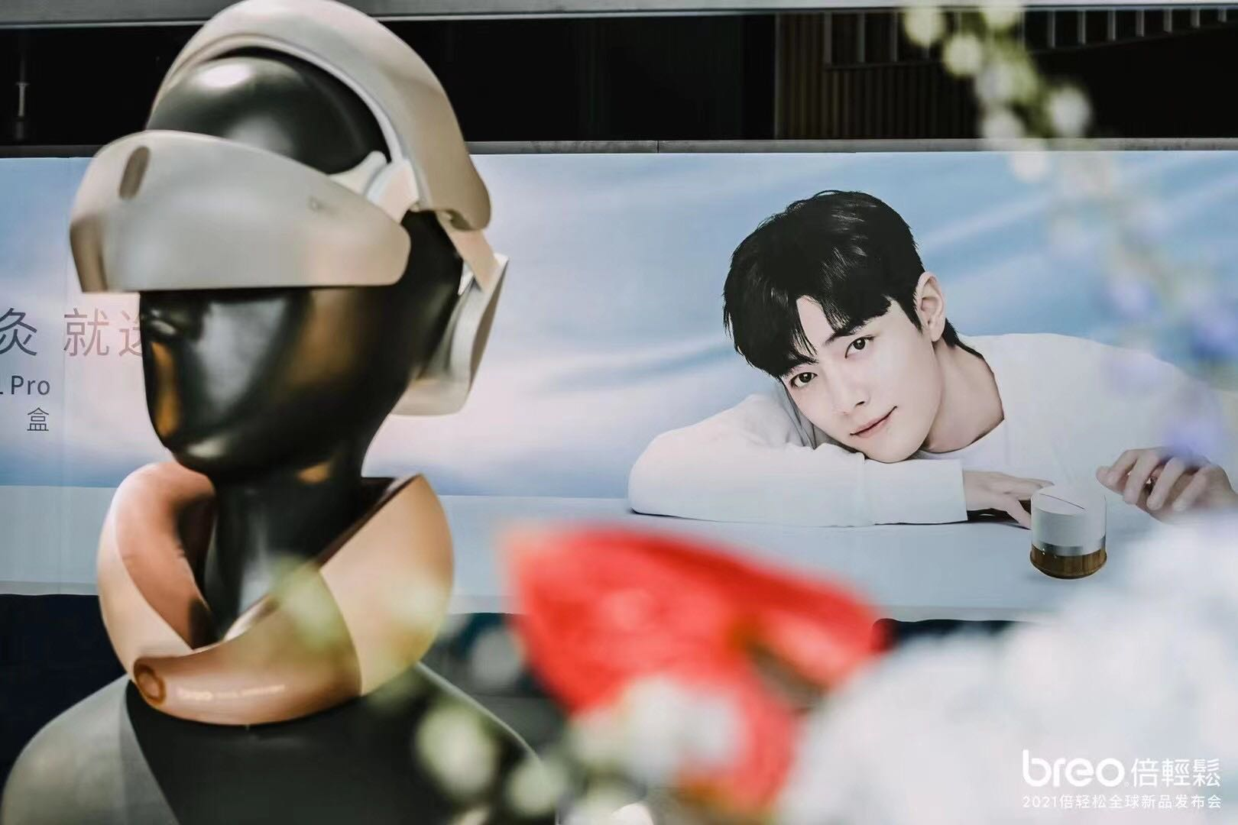

后提案

目标是在我们的头环基础上在后脑勺加上三个电极。留一个活动/测试电极。

其他产品形态建议。